目 录
居中编排“摘要”二字（三号宋体），二字间距为两个字符。“摘要”二字下为摘要正文，每段开头空两字符，小四号。 I
摘要正文内容下，空一行，左对齐，打印“关键词”三字（五号加黑），后接冒号，其后为关键词（五号宋体）。关键词由3～5个组成，每一关键词之间用分号隔开，最后一个关键词后无标点符号。 I
1 绪论 1
1.1 研究背景与现状 1
1.1.1 标题3 1
1.2 国内外现状 1
1.3 研究内容 1
1.4 论文结构 1
2 用到的技术 4
2.1 标题2 4
2.1.1 标题3 4
3 需求分析 5
3.1 需求陈述 5
3.1.1 标题3 5
3.2 用例模型 5
4 设计阶段 6
4.1 概要设计 6
4.1.1 标题3 6
4.2 详细设计 6
5 实现 7
5.1 开发环境 7
5.1.1 标题3 7
5.2 实现部分 7
5.3 测试部分 7
5.4 运行结果 7
6 XXXXXXXX（标题1） 8
6.1 标题2 8
6.1.1 标题3 8
7 结论与展望 9
结论与展望：结论包括对整个研究工作进行归纳和综合而得出的总结；所得结果与已有结果的比较；联系实际结果，指出它的学术意义或应用价值和在实际中推广应用的可能性；在本课题研究中尚存在的问题，对进一步开展研究的见解与建议。结论集中反映作者的研究成果，表达作者对所研究课题的见解和主张，是全文的思想精髓，是全文的思想体现，一般应写得概括、篇幅较短。撰写时应注意下列事项： 9
● 结论要简单、明确。在措辞上应严密，但又容易被人领会。 9
● 结论应反映个人的研究工作，属于前人和他人已有过的结论可少提。 9
● 要实事求是地介绍自己研究的结果，切忌言过其实，在无充分把握时，应留有余地。 9
7.1 结论 9
7.1.1 标题3 9
7.2 展望 9
参考文献 10
附 录 13
致 谢 14
致 谢 20

绪论

研究背景与现状

标题3

国内外现状

研究内容

论文结构

用到的技术

标题2

标题3

公式按章重新编号：
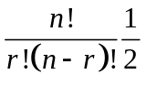 （2-1）

公式（2-1）说明，…………（公式在正文中的引用）

图题注：

图2-1 XXXXXX

需求分析

需求陈述

标题3

用例模型
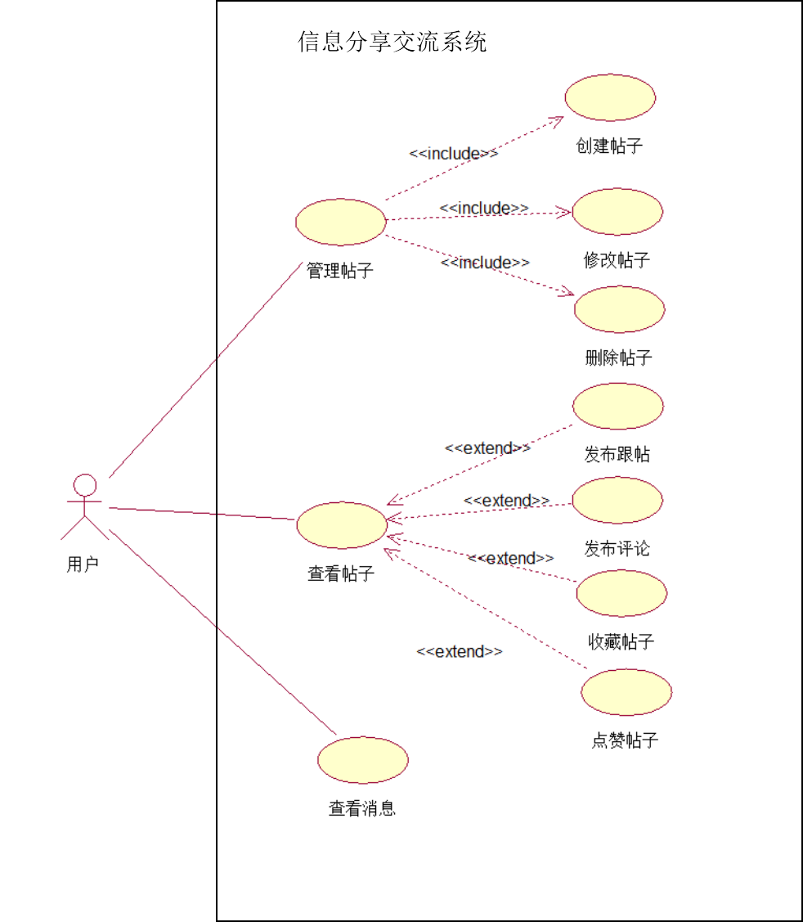
图3-1 系统用例

用例名称 | 创建帖子
用例标识号 | uc-post-1
执行者 | 用户
描述 | 用户可以通过创建帖子发布自己的某次消费体验
前置条件 | 无
基本事件流 | - 开始创建帖子  - 输入帖子标题  - 输入帖子内容  - 上传相关图片  - 输入完成，发布帖子
结束状况 | 系统提示成功创建帖子
备选事件流 | - 开始创建帖子  - 输入帖子标题  - 输入完成发布帖子  - 系统提示用户输入帖子内容
说明 | 无
表1：“创建帖子”用例说明

用例名称 | 发布评论
用例标识号 | uc-post-1
执行者 | 用户
描述 | 用户可以通过创建帖子发布自己的某次消费体验
前置条件 | 无
基本事件流 | - 开始创建帖子  - 输入帖子标题  - 输入帖子内容  - 上传相关图片  - 输入完成，发布帖子
结束状况 | 系统提示成功创建帖子
备选事件流 | - 开始创建帖子  - 输入帖子标题  - 输入完成发布帖子  - 系统提示用户输入帖子内容
说明 | 无
表1：“创建帖子”用例说明

用例名称 | 收藏帖子
用例标识号 | uc-post-3
执行者 | 用户
描述 | 用户可以“收藏帖子”操作收藏自己感兴趣的帖子，在个人中心查看
前置条件 | 已进入某具体的帖子
基本事件流 | - 进入帖子详情  - 收藏帖子
结束状况 | 系统提示成功收藏帖子
异常事件流 | - 进入帖子详情  - 收藏帖子  - 无网络，提示用户“网络异常”
说明 | 无
表3：“收藏帖子”用例说明

设计阶段

概要设计

标题3
图题注：

图4-1 XXXXXX

详细设计

实现

开发环境

标题3

图题注：

图5-1 XXXXXX

实现部分

测试部分

运行结果

结论与展望

结论

标题3

展望

图题注：

